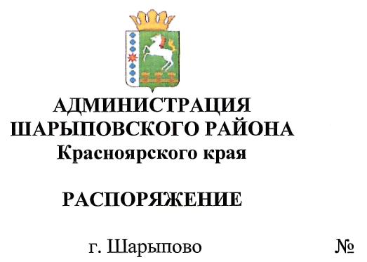17-р
20.01.2017 г.
О проведении аукциона
на право заключения договора аренды
в отношении недвижимого
муниципального имущества

На основании статьи 17.1 Федерального закона от 26.07.2006 г. № 135-ФЗ «О защите конкуренции», Приказом ФАС России от 10.02.2010 г. № 67 «О порядке проведения конкурсов или аукционов на право заключения договоров аренды, договоров безвозмездного пользования, договоров доверительного управления имуществом, иных договоров, предусматривающих переход прав в отношении государственного или муниципального имущества, и перечне видов имущества, в отношении которого заключение указанных договоров может осуществляться путем проведения торгов в форме конкурсов», Решением Шарыповского районного Совета депутатов от 26.02.2015г. № 56/672р (в ред. от 03.12.2015 г. № 3/40р) «Об утверждении Положения о порядке управления и распоряжения имуществом, находящимся в муниципальной собственности Шарыповского района», руководствуясь ст.19 Устава Шарыповского района,
- Отделу градостроительства и имущественных отношений администрации Шарыповского района:
  - Провести аукцион, открытый по составу участников и форме подачи предложений о цене на право заключения договора аренды в отношении недвижимого муниципального имущества, согласно приложению.
  - Обеспечить публикацию сообщения о проведении аукциона в официальном печатном издании «Ведомости Шарыповского района», на официальном сайте Шарыповского района и на официальном сайте Российской Федерации для размещения информации о проведении торгов в сети «Интернет».
- Контроль за исполнением настоящего распоряжения возложить на А.Н. Драчева, заместителя главы района по сельскому хозяйству и имущественным отношениям.
- Распоряжение вступает в силу со дня его подписания.

Глава района Г.В. Качаев

Исполнитель Р.Н. Конрад

СОГЛАСОВАННО
Заместитель главы района
по сельскому хозяйству и
имущественным отношениям А.Н.Драчев

Начальник отдела
градостроительства и имущественных отношений М.Н.Тезикова

Заместитель начальника отдела
градостроительства и имущественных отношений А.П.Чернышенко

Отдел по правовой работе

Отдел по документационного
обеспечению

Приложение
к распоряжению администрации
Шарыповского района
от «_____»__________ 2017 г. № _____

Перечень объектов недвижимого муниципального имущества,
передаваемого в аренду

№ лота | Наименование имущества,  адрес, место нахождения объекта | Индивидуализирующие характеристики | Начальная цена договора аренды (руб.) | Размер ежемесячного платежа (руб.) | Срок действия договора
1 | Часть помещения площадью 118,6 кв.м в нежилом помещении общей площадью 855,8 кв.м по адресу: Красноярский край, Шарыповский район, с.Холмогорское, мкр.Энергетик, д.3, пом.1 | Помещение расположено на 1 этаже, кадастровый (или условный) номер 24:41:7201002:0:2/1 | 130 460,00 | 11 860,00 | 11 мес.
2 | Часть помещения под цех резьбы по дереву площадью 36,34 кв.м, в нежилом помещении общей площадью 855,8 кв.м по адресу: Красноярский край, Шарыповский район, с.Холмогорское, мкр.Энергетик, д.3, пом.1 | Помещение расположено на 1 этаже, кадастровый (или условный) номер 24:41:7201002:0:2/1 | 31 979,20 | 2 907,20 | 11 мес.
3 | Часть помещения склада цеха резьбы по дереву площадью 32 кв.м в нежилом помещении общей площадью 411,5 кв.м расположенного по адресу: Красноярский край, Шарыповский район, с.Холмогорское, мкр.Энергетик, д.3, пом.3 | Подвал №1, кадастровый (или условный) номер 24:41:7201002:0:2/2 | 14 080,00 | 1 280,00 | 11 мес.

